用户需求说明书

**0. 文档介绍**

0.1 文档目的

本文档以书面形式把分布式温控系统的用户需求以及对应的领域模型全面详细地描述出来，以作为下一步软件工程师框架设计以及编码测试该系统的依据，使开发更加高效且有针对性。同时，在本系统开发完成后该文档作为用户方和开发方验收的依据。

0.2 文档范围

围绕分布式温控系统展开，在基础需求之上进一步说明与分析系统用途与需求，阐述规则与标准，全面介绍软件架构，分析用户需求，使得后续的开发与架构工作更加高效快捷，省去不必要的重复工作时间，为日后的软件开发提供了样例模板。

0.3 读者对象

系统软件开发方，廉价酒店管理方。

0.4 参考文档

《系统解决方案》，本小组的第一次文档

《软件工程模型与方法（第二版）》，肖丁、修佳鹏 编著 北京邮电大学出版社 2014

《实用软件工程（第二版）》，郑人杰、殷人昆、陶永雷，清华大学出版社 2004

《UML和模式应用 第三版》， Craig Larman，机械工业出版社 2006

《软件工程 实践者的研究方法》，Roger S. Pressman 著 郑人杰等译

0.5 术语与缩写解释

客户：是购买产品或服务的人.

用户：使用产品或服务的人，和产品或服务产生直接的交互过程。

功能需求(functional requirement)：功能需求定义一个软件系统或组件的功能，也是一个系统需提供的功能及服务。

非功能性需求(Non-functional requirement)：指依一些条件判断系统运作情形或其特性，而不是针对系统特定行为的需求。

**1. 系统或产品介绍**

1.1 系统描述与功能

本系统为分布式温控计费系统，即利用一个中央空调通过调度向下属的各个从控机的房间提供空调服务，同时满足廉价快捷酒店的入住顾客以及酒店管理人员的需求。对于入住顾客而言，该系统可以让顾客自行设置预期温度、风速和模式，同时查看当前的温度、风速、模式和费用。对于中央空调管理员，该系统可以设置计费标准以及从控机的开关状态，并监控主控机与从控机当前的工作状态。对于酒店管理员，该系统可以为其生成费用详单。这样可以在减少能耗的同时为入住顾客提供更好的住宿体验，同时减轻酒店的管理负担，提高了酒店的收益。

1.2 开发背景

随着旅游人数的上升，人们对酒店的需求开始上升，但同时酒店数目也在上升，很多酒店都以低廉的价格来吸引住客，但是很多价格低廉的酒店并没有考虑到顾客的体会，大多数都是做的一次性生意，并不希望留住顾客。于是某快捷廉价酒店响应节能绿色环保理念，期望推行自助计费式中央温控系统， 在提升顾客的体验的同时减少能耗以及管理资源。

**2. 产品面向的用户群体**

2.1 本产品面向的用户的特征

(1)客户：廉价快捷酒店方，以廉价为招牌进行营销，此次推行该系统的目的是响应节能环保，但又要符合酒店本身的招牌特色，还是要凭借低廉实用的价格吸引顾客，打入市场；最重要的是，在廉价的同时也需要细致化成本以及收费项目，不能影响酒店正常收入。

(2)最终用户：廉价快捷酒店内的住宿人员，经济条件一般，并且入住和离开具有即时性与不定性，要求住宿费用不高，各种用品最好是即时计费，随关随停，但又能得到相对优质的服务。

2.2 本产品带给用户的好处与用户选用本产品的可能性

(1)客户：本产品能够在提供正常空调服务的情况下降低能源消耗，并且可以得到用户使用数据，从而便于计算费用，控制成本，最终达到了节能环保的目标，同时也不会影响营业收入，所以说客户选择该产品的可能性非常大。

(2)最终用户：住宿用户想要以相对低廉的价格得到同样的服务，该系统能提供与正常空调基本完全相同的服务，而且最终费用也能够相对降低，这让他们以低价格享受了高品质，同时酒店所宣传的节能环保效果也会带给他们参与感和满足感，所以最终客户支持该系统的可能性也很大。

**3. 产品应当遵循的标准或规范**

《计算机软件产品开发文件编制指南》(GB 8567-88)

**4. 产品的功能性需求**

基于对业务描述的理解，并根据用户对于系统建设的基本要求，给出初步的功能列表，从用户的角度定义功能。

4.1 主控机功能性需求

|  |  |  |
| --- | --- | --- |
| 功能类别 | 功能名称、标识符 | 描述 |
| Feature A控制功能 | Function A.1从机控制 | 可手动打开、调整或关闭某房间空调（从机）。 |
| Function A.2监控从机状态 | 监控各个房间的空调的状态，包括是否已坏，是否已经打开，房间内的温度及打开后设定的目标温度，风速，已启用的时间等，使得空调管理员能够随时查看空调的状况，及时检修。 |
| Function A.3信息采集 | 保存由从控机返回的使用数据，方便对顾客消费金额的计算及报表的生成。 |
| Feature B计费功能 | Function B.1收费设置 | 酒店方能够设置收费标准，可以在一定程度上修改计费标准，便于酒店方改变收费政策。 |
| Function B.2费用计算 | 主控机根据从控机返回的使用数据计算出对应的消费金额，并将详细计费过程及结果显示给顾客，方便顾客随时掌握消费情况。 |
| Function B.3报表提供 | 对一段时间内空调的使用情况进行汇总分析，生成空调使用情况的报表，为酒店调整销售政策提供帮助。 |

4.2 从控机功能性需求

|  |  |  |
| --- | --- | --- |
| 功能类别 | 功能名称、标识符 | 描述 |
| Feature C显示功能 | Function C.1显示实时状态 | 能够显示当前的状态，包括模式、风速、房间温度。 |
| Function C.2显示实时能耗及费用 | 能够实时显示当前的能耗和费用。 |
| Function C.3故障提示 | 当主机无法响应从机请求时从机应该能够告知用户无法响应。 |
| Feature D控制功能 | Function D.1选择模式 | 用户能够根据自己的需求选择不同的模式，包括制冷、制热、通风等功能。 |
| Function D.2控制温度 | 住客能够调节房间的温度，以1℃为最小单位，能够上下调节。当达到预期温度时，空调进入休眠状态。之后提供自动回温功能，当前温度与预期温度差距超过1℃时，自动开启空调回温。 |
| Function D.3控制风速 | 用户能够选择合适的风速，初步将风速设置为低速、中速、高速三种。 |
| Feature E数据处理功能 | Function E.1数据采集 | 从机能够实时采集房间的信息以及从机自己的状态。 |
| Function E.2数据上传 | 从机能够通过有线或无线的方式将数据上传给主机。 |
|  | Function E.3数据接收 | 从机应该能够接收主机传来的指令并进行解析和执行。 |

**5. 产品的非功能性需求**

|  |  |  |
| --- | --- | --- |
| 需求类别 | 需求名称、标识符 | 描述 |
| 可靠性需求 | 数据正确性 | 能够检验用户输入的风速温度等属性是否在正确的范围内，检验客户端传送的信息是否存在异常， |
| 数据保存 | 将空调的使用数据保存在数据库中，在出现断电等意外情况时，能保证数据的一致性，妥善恢复数据。 |
| 安全保密需求 | 安全性 | 对用户所能进行的操作进行权限限制；抵御非法攻击 |
| 保密性 | 将关于用户信息及空调使用情况的数据，在传送时或存储时进行加密，确保不可解密 |
| 性能需求 | 实时性 | 系统能在短时间内响应用户通过客户端发出的请求，包括验证用户身份、调整空调的使用及获得使用账单；在网络拥堵时，将通过排队的方式为客户一一解决需求。 |
| 准确性 | 1. 对温度控制精确到小数点后1位  2. 对消费金额的计算精确到小数点后2位 |
| 可拓展性 | 系统应该根据具体情况的不同具有可拓展性，如可按情况增加或减少从控机数量 |
| 运行限制 | 运行期限 | 支持全天24小时运行，运行周期至少10年 |
| 控制方式 | 本地控制 |
| 对使用者的要求 | 无需特意学习，操作界面友好，无特殊要求 |
| 用户界面需求 | 客户端 | 1. 用户可根据提示登录进入系统，验证身份  2. 通过客户端能够便捷调节空调风速、温度等信息  3. 可随时查看，随时刷新使用空调的消费金额 |
| 服务器端 | 1. 管理员可批量控制空调的状态  2. 展示对应房间的空调状态及消费金额  3. 能快速打印单个或批量空调详单  4. 可根据近期空调使用情况，在一定时间内生成所有空调使用数据的详细报表。 |
| 软硬件需求 | 软件配置 | 1. 使用SQL Server数据库  2. 支持Windows及MacOS操作系统  3. 客户端使用网页界面 |
| 硬件配置 | 单台服务器，支持上百用户使用，具有2G内存及40G磁盘空间 |
| 开发和维护限制 | 开发类型 | 实用型开发 |
| 工作量估计 | 约12周 |
| 里程碑与评审 | 每周举行例会讨论目标与进度 |
| 验收标准 | 完成全部需求 |
| 可维护性 | 1. 保证相关文档的编写与更新  2. 能快速解决软件出现的问题  3. 确保软件出现问题时能够及时解决 |

**6. 领域模型分析与构建**

根据上述对于用户需求的分析预定义，我们使用UML的类图及活动图对酒店进行领域模型的分析与构建。

6.1 类图

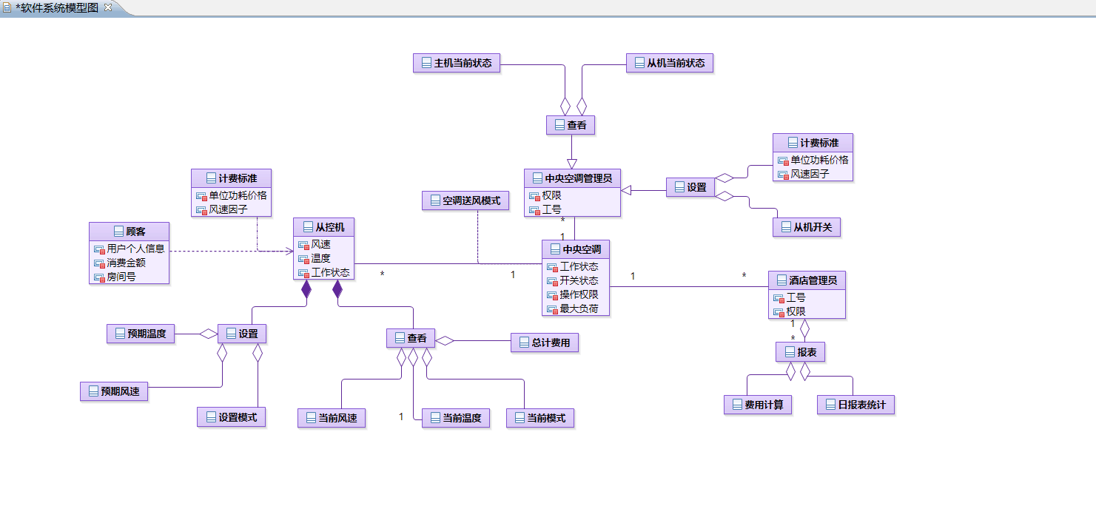

6.2 活动图

